

高爾夫》第三十三屆台灣名人賽，外籍三雄並列領先第一天
羅開Golf 頻道2019年10月3日 下午9:28
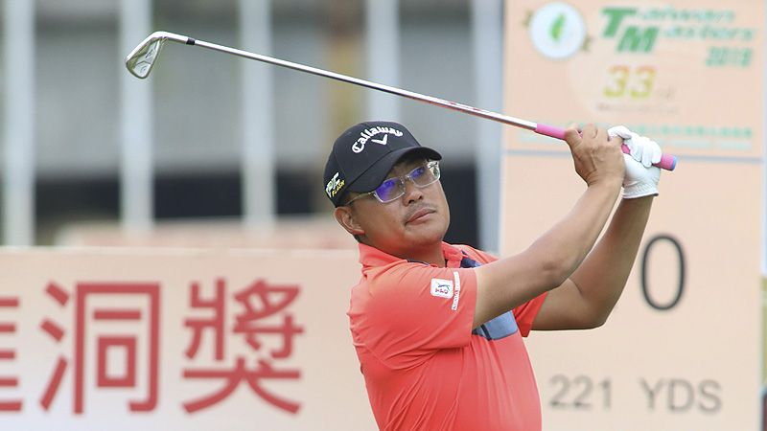
高爾夫》第三十三屆台灣名人賽，外籍三雄並列領先第一天
【羅開新聞中心Thomas綜合報導 照片╱三商杯提供】「2019台灣名人賽暨第三十三屆三商杯高爾夫邀請賽」於十月三日在台灣高爾夫俱樂部（淡水球場）完成第一回合賽程，馬來西亞選手洪志勇（Nicholas Fung）、菲律賓選手Miguel Tabuena（米蓋爾•塔貝納）和南非選手Keith Horne（凱斯•霍恩）三人同以六十七桿，以低於標準五桿的成績並列領先。
比賽第一回合的天氣略嫌悶熱，但風勢並不明顯，場上成績普遍不錯。並列領先的洪志勇表示，第一回合推桿感覺相當好，只花二十六推，加上鐵桿出色，讓他抓下六隻小鳥，只在最後一洞吞下柏忌。
洪志勇說：「這應該是我來淡水球場參賽六年來，第一回合成績最好的一次。今年是我在亞巡以前冠軍資格參賽的最後一年，所以要努力一下，確保在亞巡的出賽資格，這個賽季我的成績有些起伏，希望本週能有滿意的結果。」洪志勇在2107年贏得亞巡Queen’s Cup（泰后盃）冠軍。
目前並列領先的塔貝納，過去幾年在台灣名人賽的成績都不錯，2016年差點奪冠，輸給呂偉智。今天塔貝納打下五個博蒂，交出無柏忌的好成績，他表示，這幾年累積不少經驗，對淡水球場也有一定的瞭解，知道在這座球場怎麼打才能趨吉避凶，加上今天上午風不大，早點出發比較有優勢。
南非的霍恩第一天抓下一頭老鷹、六隻小鳥，但有三個柏忌，早年他曾經打過台灣名人賽，中間有十二年沒來台灣，大多留在家鄉打南非巡迴賽，直到2017年才重回亞巡賽，那年參加台灣名人賽並列第二名，也是他在亞巡最佳的成績，希望今年能更上一層樓。
印度選手Ajeetesh Sandhu（阿吉特許•山都）以六十八桿完賽，暫居第四。台灣選手林永龍和王偉倫都以六十九桿，和泰國的Danthai Boonma（東賽•布瑪）並列在第五名。
地主選手林永龍原本打完前十六洞並列領先，可惜最後兩洞在第八和第九洞連吞柏忌，排名下滑到並列第五。他表示，今天整體發揮得還不錯，有滿多博蒂的機會，但其中幾洞對風的判斷不是做得很好，像第八洞短洞開球覺得是逆風，球打出去卻打穿到果嶺後方，回推下坡的路線很想把球送到洞口，結果這球過洞不入，保Par推桿沒進。第九洞則是開球失誤拉到右側樹林。
今天早上出發的王偉倫，賺了四個博蒂，只在第三洞吞下唯一柏忌，穩穩站在前五名內。賽後他表示，近況並不算好，上週就覺得揮桿有點不太對勁，還沒有足夠時間調整，王偉倫說：「擊球觸球的點不太準，球會忽左忽右的飛，上週失誤的時候都會往右噴，今天結果還不錯，但內容沒有那麼好。」
淡水名將葉偉志第一回合打出七十桿，和年輕好手黃祥豪等人並列第八名，葉偉志今天打到最後一洞第九洞開球時，還低於標準桿四桿，一度並列領先，但第九洞第二桿沒攻上果嶺，以雙柏忌作收，有點可惜。
長春名將盧建順、四度奪冠的呂文德、林文堂、范姜皓詮、陳奕騫和曾子軒都是七十一桿，並列第十七名。

